Resource: Human-made Things in the Bible
Human-made Things in the Bible © United Bible Societies, 2025. Adapted from: The Works of Their Hands: Man-made Things in the Bible, by Ray Pritz © 2009 United Bible Societies. This work is licensed under Creative Commons Attribution-ShareAlike 4.0 International (https://creativecommons.org/licenses/by-sa/4.0/).

Human-made Things in the Bible

标题：商业（commerce）

1.6 标题：商业（commerce）

标题：天平（balance scales）

1.6.1 标题：天平（balance scales）

经文出处Hebrew 来：מֹאזְנַיִם (音译：m’oznayim)LEV 19:36, JOB 6:2, JOB 31:6, PSA 62:10, PRO 11:1, PRO 16:11, PRO 20:23, ISA 40:12, ISA 40:15, JER 32:10, EZK 5:1, EZK 45:10, HOS 12:8, AMO 8:5, MIC 6:11Aramaic 兰：מֹאזְנֵא (音译：mo’zne’)DAN 5:27Hebrew 来：פֶּלֶס (音译：peles)PRO 16:11, ISA 40:12Hebrew 来：קָנֶה (音译：qaneh)ISA 46:6Greek 希：ζυγός (音译：zugos)REV 6:5, SIR 21:25, SIR 28:25, SIR 42:4Greek 希：πλάστιγξ (音译：plastigx)WIS 11:22, 2MA 9:8Greek 希：ῥοπή (音译：rhopē)SIR 1:22Greek 希：σταθμός (音译：stathmion, stathmos)SIR 6:15, SIR 26:15, SIR 28:25Latin 拉：statera2ES 3:34, 2ES 4:36

描述
天平秤 (Gary Todd, Israel Museum, CC0, via Wikimedia Commons)天平是称量物体重量的工具。古代常见的天平是由一根木杆加上两端的秤盘组成，木杆的中点系着一根绳子或链子，把天平吊起来进行称重。
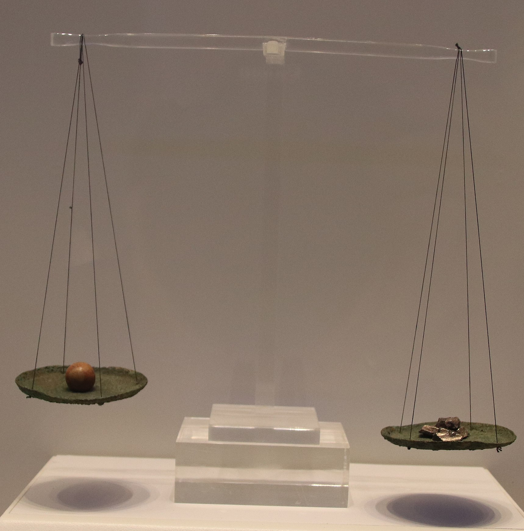

用途
使用时，把法码（或砝码）放在天平一端的秤盘内，待称重物品放在另一端的秤盘内。测量者把天平提起来，当木杆与地面平行时，表示两个秤盘里的东西重量相同。

翻译
在有些语言中，“天平”可以译为“称重工具”或“确定某物的重量所用的器具”。翻译者应避免使用不符合时代的、表示各种现代秤的用词，例如弹簧秤、液压秤等。
使用天平秤的男人 (Image generated by ChatGPT using OpenAI technology)许多考古遗址都曾发现不同时期的法码（也有体积量器），这些法码通常是球形的石头，上面刻有重量标记。这些法码的制作相对粗糙，从现代的标准来看，算不上“精确”或“公平”。但是，在特定的时间和地点，这些法码仍可作为一种规范标准，尽管不同时间地点的标准各异。因此，用现代重量单位翻译的对等词仅仅是近似值。
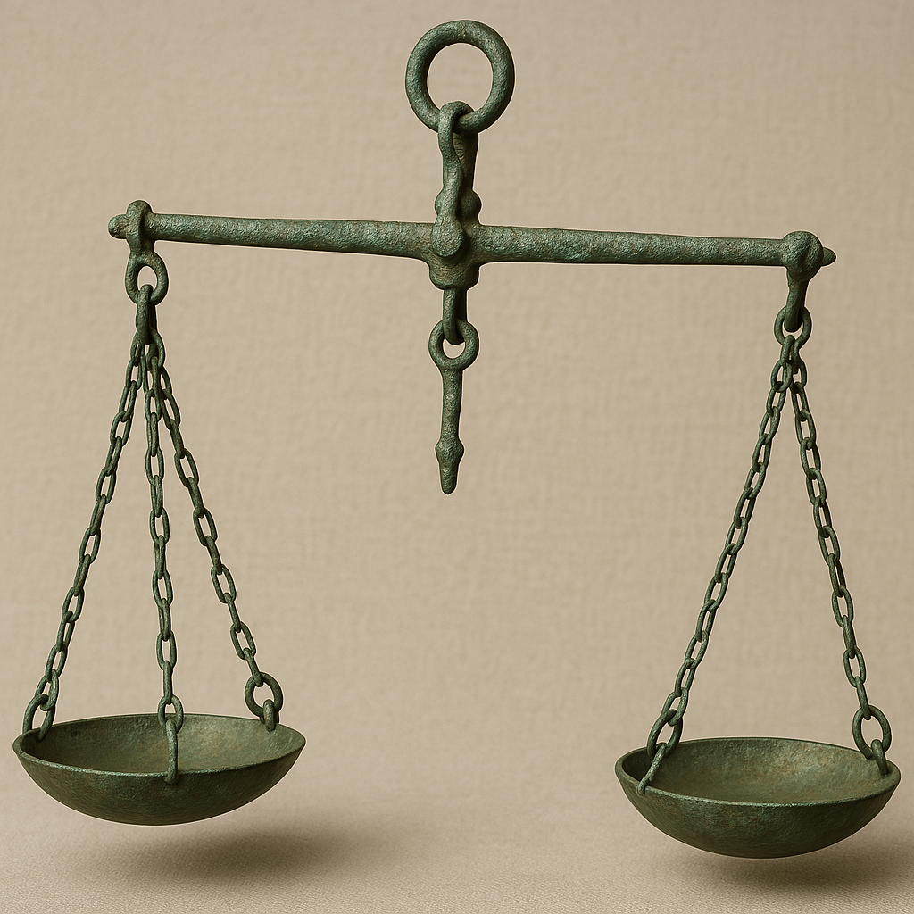
这种古代天平的工作原理是比较两个物体的相对重量，因此在两约之间的时期，天平成为一种象征，意指考量两种活动或两种选择的相对价值或对错。比较英文惯用语“weigh his actions”（英文直译：“称一称他的行为”）。在SIR 1:22; SIR 21:25; SIR 28:25 出现了这种比喻用法；DAN 5:27 也有一定程度的喻义。很多时候，翻译者可以不提到这种物品，而是按照喻义进行翻译；例如，SIR 21:25 可作“聪明人会考虑他们的话语所带来的结果”（GNT 直译）。同样，SIR 1:22 的原文字面意为“人的怒气使天平向着他的毁灭倾斜”，RSV 采用了直译，然而也可译为“它（怒气）会使你身败名裂”（GNT 英文直译）。

标题：石法码（stone weights）

1.6.2 标题：石法码（stone weights）

经文出处Hebrew 来：אֶבֶן (音译：’even)LEV 19:36, DEU 25:13, DEU 25:13, DEU 25:15, 2SA 14:26, PRO 11:1, PRO 16:11, PRO 20:10, PRO 20:10, PRO 20:23, PRO 20:23, MIC 6:11Greek 希：σταθμίον (音译：stathmion)SIR 42:4

描述和用途
石头法码 (© Chamberi, CC BY-SA 3.0, via Wikimedia Commons)人们使用不同尺寸和重量的石头来使天平达到平衡，以此来确定所售商品的价格（参1.6.1 天平 (balance scales)<REALIA:1.6.1> ）。这些石头上面通常标有重量。
<image: 2Q==>

翻译
在上面提到的大多数经文中，法码是确定某物应付款项的一种方法；意思是说，它们是完成商业交易的工具。因此，有些经文只需要暗示出法码即可；例如，PRO 16:11 可译成“我们做生意时欺骗人，耶和华不喜悦这事”（CEV 直译）。
虽然希伯来文’even 的字面意思是“石头”，但在上面列出的经文中，翻译者如果决定指出实际的物品，通常最好将’even 译为“法码”。

标题：金钱、钱币（money, coins）

1.6.3 标题：金钱、钱币（money, coins）

经文出处Hebrew 来：כֶּסֶף (音译：kesef)GEN 13:2, GEN 17:13, GEN 17:23, GEN 17:27, GEN 20:16, GEN 23:9, GEN 23:13, GEN 23:15, GEN 23:16, GEN 23:16, GEN 24:35, GEN 31:15, GEN 37:28, GEN 42:25, GEN 42:27, GEN 42:28, GEN 42:35, GEN 42:35, GEN 43:12, GEN 43:12, GEN 43:15, GEN 43:18, GEN 43:21, GEN 43:21, GEN 43:22, GEN 43:22, GEN 43:23, GEN 44:1, GEN 44:2, GEN 44:8, GEN 44:8, GEN 45:22, GEN 47:14, GEN 47:14, GEN 47:15, GEN 47:15, GEN 47:16, GEN 47:18, EXO 12:44, EXO 21:11, EXO 21:21, EXO 21:32, EXO 21:34, EXO 21:35, EXO 22:6, EXO 22:16, EXO 22:24, EXO 25:3, EXO 30:16, EXO 35:5, EXO 35:24, EXO 38:25, EXO 38:27, LEV 5:15, LEV 22:11, LEV 25:37, LEV 25:50, LEV 25:51, LEV 27:3, LEV 27:6, LEV 27:6, LEV 27:15, LEV 27:16, LEV 27:18, LEV 27:19, NUM 3:48, NUM 3:49, NUM 3:50, NUM 3:51, NUM 18:16, NUM 22:18, NUM 24:13, NUM 31:22, DEU 2:6, DEU 2:6, DEU 2:28, DEU 2:28, DEU 8:13, DEU 14:25, DEU 14:25, DEU 14:26, DEU 17:17, DEU 21:14, DEU 22:19, DEU 22:29, DEU 23:20, JOS 6:19, JOS 6:24, JOS 7:21, JOS 7:21, JOS 7:22, JOS 7:24, JOS 22:8, JDG 5:19, JDG 9:4, JDG 16:5, JDG 16:18, JDG 17:2, JDG 17:2, JDG 17:3, JDG 17:3, JDG 17:4, JDG 17:4, JDG 17:10, 1SA 2:36, 1SA 9:8, 2SA 8:11, 2SA 18:11, 2SA 18:12, 2SA 21:4, 2SA 24:24, 1KI 7:51, 1KI 10:22, 1KI 10:27, 1KI 10:29, 1KI 15:15, 1KI 15:18, 1KI 15:19, 1KI 16:24, 1KI 20:3, 1KI 20:5, 1KI 20:7, 1KI 20:39, 1KI 21:2, 1KI 21:6, 1KI 21:15, 2KI 5:5, 2KI 5:22, 2KI 5:23, 2KI 5:26, 2KI 6:25, 2KI 6:25, 2KI 7:8, 2KI 12:5, 2KI 12:5, 2KI 12:5, 2KI 12:5, 2KI 12:8, 2KI 12:9, 2KI 12:10, 2KI 12:11, 2KI 12:11, 2KI 12:12, 2KI 12:14, 2KI 12:16, 2KI 12:17, 2KI 12:17, 2KI 15:19, 2KI 15:20, 2KI 15:20, 2KI 16:8, 2KI 18:14, 2KI 18:15, 2KI 20:13, 2KI 22:4, 2KI 22:7, 2KI 22:9, 2KI 23:33, 2KI 23:35, 2KI 23:35, 2KI 23:35, 1CH 18:11, 1CH 19:6, 1CH 21:22, 1CH 21:24, 1CH 29:3, 1CH 29:7, 2CH 1:15, 2CH 1:17, 2CH 5:1, 2CH 9:14, 2CH 9:27, 2CH 15:18, 2CH 16:2, 2CH 16:3, 2CH 17:11, 2CH 21:3, 2CH 24:5, 2CH 24:11, 2CH 24:11, 2CH 24:14, 2CH 25:6, 2CH 25:24, 2CH 27:5, 2CH 32:27, 2CH 34:9, 2CH 34:14, 2CH 34:17, 2CH 36:3, EZR 1:4, EZR 2:69, EZR 3:7, EZR 8:25, EZR 8:26, EZR 8:28, EZR 8:30, EZR 8:33, NEH 5:4, NEH 5:10, NEH 5:11, NEH 5:15, NEH 7:70, NEH 7:71, EST 3:9, EST 3:11, EST 4:7, JOB 3:15, JOB 22:25, JOB 27:16, JOB 27:17, JOB 28:15, JOB 31:39, PSA 15:5, PSA 68:31, PSA 105:37, PSA 119:72, PRO 2:4, PRO 3:14, PRO 7:20, PRO 8:10, PRO 8:19, PRO 10:20, PRO 16:16, PRO 22:1, ECC 2:8, ECC 5:9, ECC 5:9, ECC 7:12, ECC 10:19, SNG 8:11, ISA 2:7, ISA 7:23, ISA 13:17, ISA 39:2, ISA 43:24, ISA 46:6, ISA 52:3, ISA 55:1, ISA 55:1, ISA 55:2, ISA 60:9, JER 32:9, JER 32:9, JER 32:10, JER 32:25, JER 32:44, JER 52:19, LAM 5:4, EZK 7:19, EZK 7:19, EZK 28:4, EZK 38:13, DAN 11:38, DAN 11:43, HOS 2:10, HOS 3:2, JOL 4:5, AMO 2:6, AMO 8:6, MIC 3:11, NAM 2:10, ZEP 1:11, ZEP 1:18, HAG 2:8, ZEC 6:11, ZEC 9:3, ZEC 11:12, ZEC 11:13, ZEC 14:14Greek 希：ἀργύριον (音译：argurion)MAT 25:18, MAT 25:27, MAT 26:15, MAT 27:3, MAT 27:6, MAT 27:9, MAT 28:12, MAT 28:15, MRK 14:11, LUK 9:3, LUK 19:15, LUK 19:23, LUK 22:5, ACT 3:6, ACT 7:16, ACT 8:20, ACT 19:19, ACT 20:33, 1PE 1:18, TOB 1:14, TOB 4:1, TOB 4:20, TOB 5:2, TOB 5:3, TOB 5:19, TOB 5:19, TOB 9:2, TOB 10:2, TOB 10:10, TOB 12:3, JDT 2:18, JDT 5:9, JDT 8:7, ESG 3:9, ESG 3:11, SIR 28:24, SIR 29:10, SIR 40:25, SIR 47:18, SIR 51:25, SIR 51:28, BAR 1:6, BAR 1:10, BAR 1:10, BAR 3:17, BAR 3:18, LJE 1:9, LJE 1:57, 1MA 1:23, 1MA 2:18, 1MA 3:29, 1MA 3:31, 1MA 3:41, 1MA 4:23, 1MA 6:1, 1MA 8:3, 1MA 8:26, 1MA 8:28, 1MA 10:40, 1MA 10:42, 1MA 10:60, 1MA 11:24, 1MA 13:15, 1MA 13:16, 1MA 13:17, 1MA 13:18, 1MA 15:26, 1MA 15:31, 1MA 16:11, 1MA 16:19, 2MA 3:11, 2MA 4:8, 2MA 4:19, 2MA 4:24, 2MA 10:20, 2MA 10:21, 2MA 12:43, 3MA 3:28, 1ES 1:34, 1ES 2:4, 1ES 2:6, 1ES 4:18, 1ES 4:19, 1ES 5:44, 1ES 5:53, 1ES 8:13, 1ES 8:14, 1ES 8:16, 1ES 8:19, 1ES 8:55, 1ES 8:56, 1ES 8:57, 1ES 8:59, 1ES 8:61, PSS 17:33Greek 希：ἄργυρος (音译：arguros)MAT 10:9Greek 希：κέρμα (音译：kerma)JHN 2:15Greek 希：νόμισμα (音译：nomisma)MAT 22:19, 1MA 15:6Greek 希：κόμμα (音译：komma)1MA 15:6Greek 希：χαλκός (音译：chalkos)MAT 10:9, MRK 6:8, MRK 12:41, LJE 1:34Greek 希：χρῆμα (音译：chrēma)MRK 10:23, LUK 18:24, ACT 4:37, ACT 8:18, ACT 8:20, ACT 24:26, SIR 21:8, SIR 29:5, SIR 29:6, SIR 31:3, SIR 33:20, SIR 34:20, SIR 37:6, SIR 40:13, SIR 40:26, SIR 46:19, 1MA 14:32, 2MA 1:14, 2MA 3:6, 2MA 3:7, 2MA 3:7, 2MA 4:1, 2MA 4:23, 2MA 4:27, 2MA 4:45, 2MA 8:25, 3MA 2:32, 4MA 3:20, 4MA 4:3, 4MA 4:4, 4MA 4:6, 4MA 4:10

描述
犹太和罗马硬币 (© Salisbury and South Wiltshire Museum, Katie Hinds - Wikimedia Commons)在波斯时期之前，钱是不带印记的贵金属块，如银块或金块。钱币一直到主前8世纪才发明，并且直到旧约时期结束时，才在以色列地普遍使用。钱币是用多种金属制成的小圆片，上面压印或铸有文字、符号、统治者的肖像等，以标明钱币的来源和相对价值。
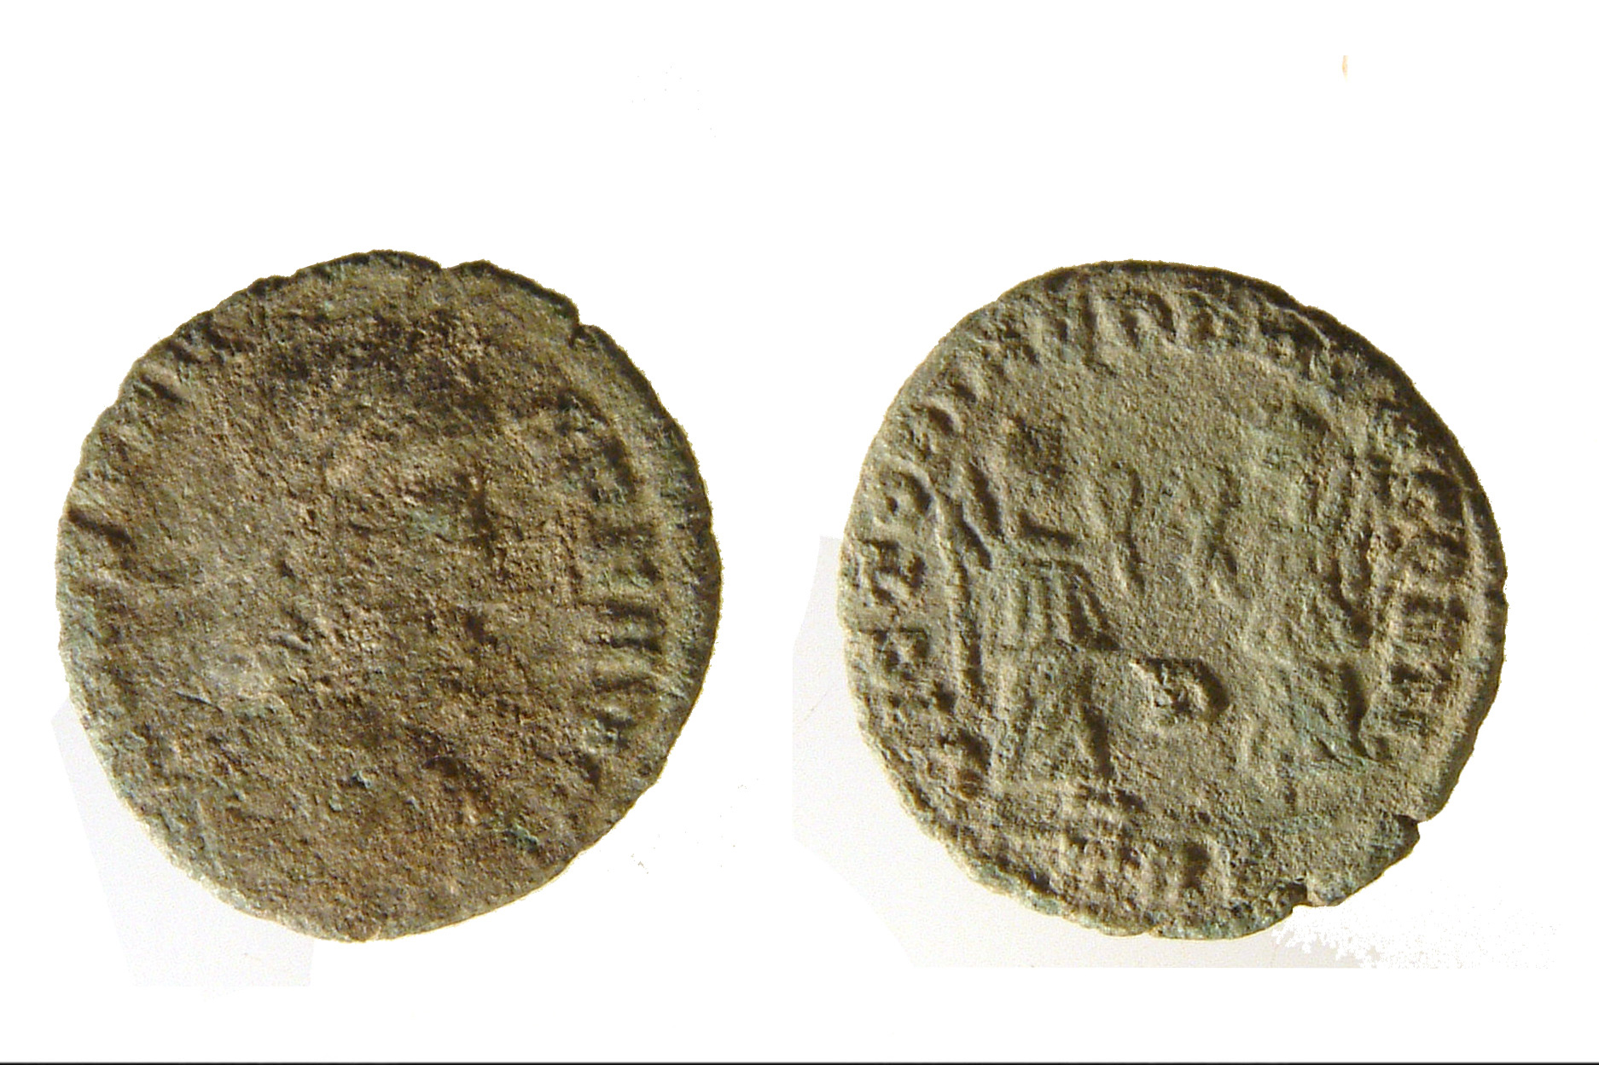

翻译
在旧约中，只有较晚成书的几部书卷（1CH 29:7 ；EZR 2:69 ；NEH 5:15 ，NEH 7:69; NEH 7:70; NEH 7:71 ［《和》7:70–72］）才提到真正的钱币。翻译者在叙事时，需要避免在钱币还没有发明的时候就提到它，不要犯这种与时代不符的错误。许多译本采用了“钱块”的说法，虽然这在语言学上是正确的，避免了使用“钱币”一语所犯的时代错误，但可能不是最好的选择；普通读者一定会认为“钱块”就是指“钱币”。在这种情况下，最好采用字面直译“银块”。译文绝不可出现表示纸币的词语，因为纸币在圣经时期并不存在。
如果当地所用的付款方式（例如有些文化使用的贝壳）没有统称，那么可以使用当地普遍接受的钱币的复数形式。
在1MA 15:6 中，希腊文本的字面意思是“制造你自己的钱币”（通常只有主权国才能进行这项活动）。GNT 译成“to mint your own coins”（英文直译：“铸造你自己的钱币”），利用了英文表示这项活动的专门用词。并非所有语言都有表示铸造钱币的词语。在许多情况下，翻译者可以字面直译希腊文，并且非常讲得通，另外也可以译成“生产你自己的钱币”。

标题：银行、桌子（bank, table）

1.6.4 标题：银行、桌子（bank, table）

经文出处Greek 希：τράπεζα (音译：trapeza)MAT 21:12, MRK 11:15, LUK 19:23, JHN 2:15

描述
在桌子旁工作中的钱币兑换员或商人 (O.Mustafin, CC0, via Wikimedia Commons)人们在一张小桌子上进行钱币兑换交易。这很可能是一张比较高的桌子，人们可以坐在桌子的旁边，而不是人们斜躺着吃饭时使用的矮桌（参5.7 吃饭的桌子、饭桌 (table for eating)<REALIA:5.7> ）。
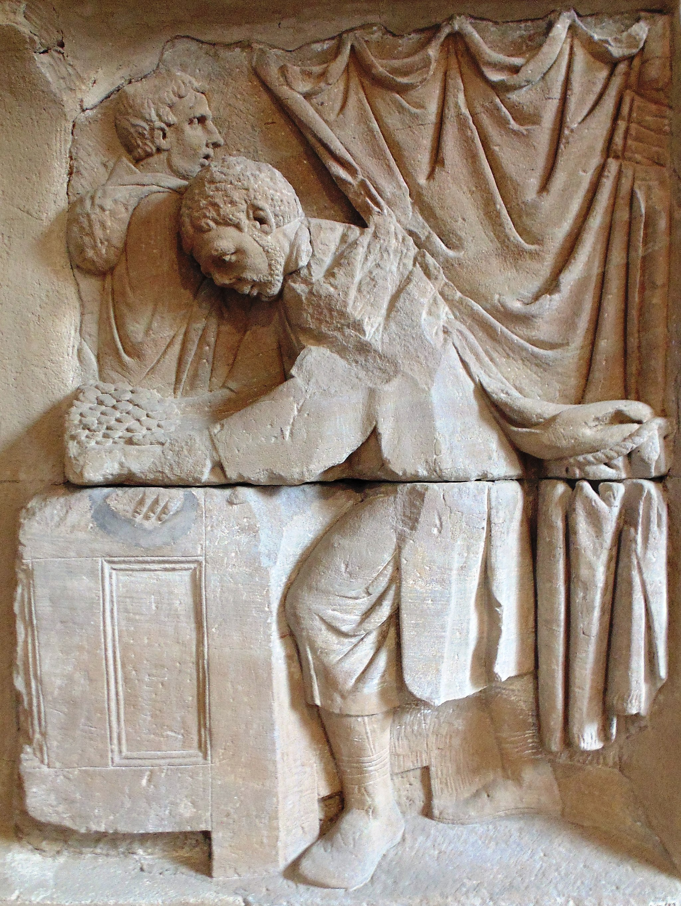

翻译
当耶稣在圣殿里对峙那些兑换银钱的人时（MAT 21:12; MRK 11:15; JHN 2:15 ），他确实推翻了他们正用来交易的桌子。英文单词“bank”（“银行”）源于一个表示桌子或“bench”（“长凳”）的词；同样地，希腊文中的trapeza 一词也是指进行金融交易的地方。在LUK 19:23 ，主人问仆人为什么他没有把钱放“在桌子上”。翻译者可以译为“在银行里面”（“in[to] the bank”；RSV 、GNT ），或者“存起来”（“on deposit”；NIV 、REB ）。

